深圳市物业管理信息平台操作手册
（申报人员篇）

目录
一、 身份绑定 2
二、 物管平台PC端登录方式 5
三、 评标评审专家入库申报 6
四、 顾问专家提交资料 17

身份绑定
1、用户关注“深圳市住房和建设局”微信公众号之后，点击进入主界面。主界面主要包含“信息公开”、“业务办理”和“政民互动”三个功能模块，如下图所示：
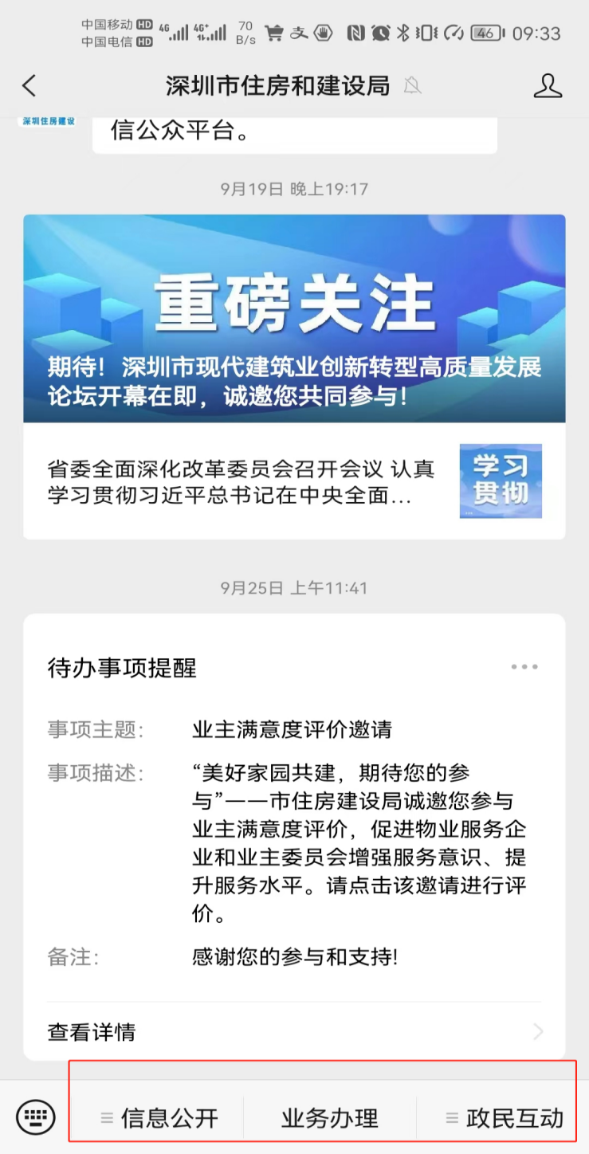

1.1点击“业务办理”，进入服务大厅，再点击“物业”进入物业相关模块，主要包含三个功能模块“我的小区”“信息公开”和“互动交流”。“我的小区”主要包含“物业服务”、“业主评价”、“业主身份绑定”和“被委托人认证”，如下图所示:
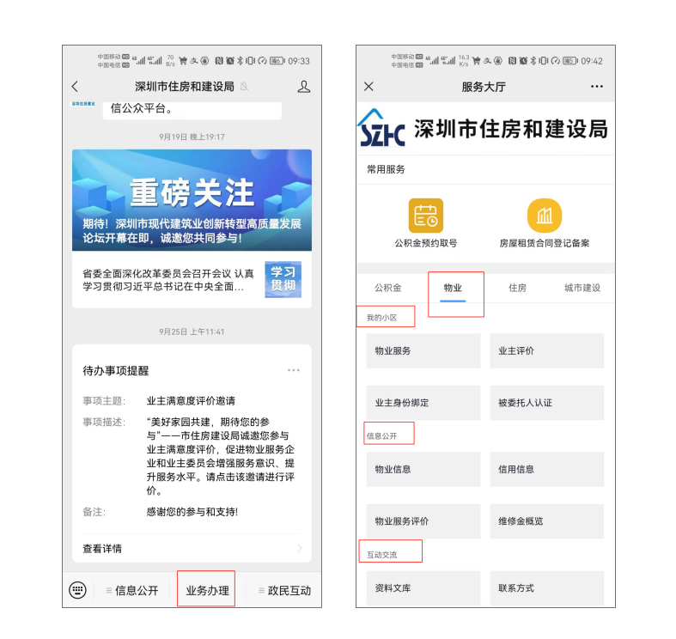
1.2、点击“物业服务”菜单后，进入身份认证页面，选择“专家/申报人员”，并输入相关信息进行认证。在身份认证页面填写“姓名”、“手机号码”等信息并输入获取的短信验证码， 确认无误后点击“提交信息”，如下图所示：

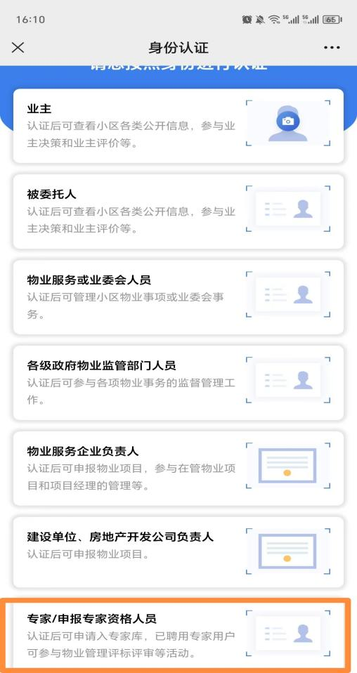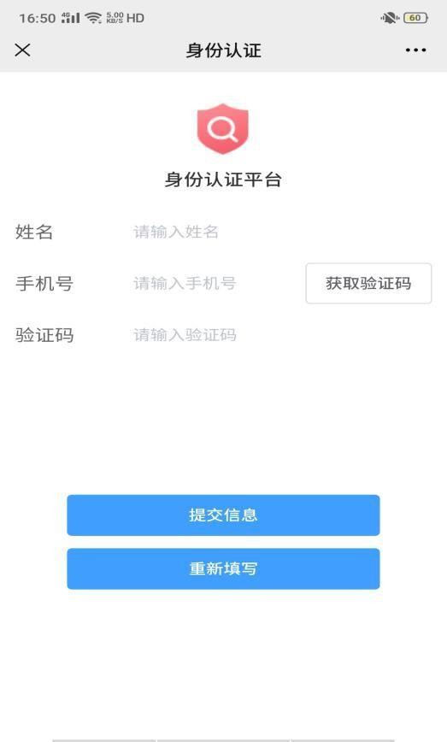

物管平台PC端登录方式
在电脑浏览器打开深圳市住房和建设局-物业管理服务-物业管理信息平台-个人登录，如下图所示：
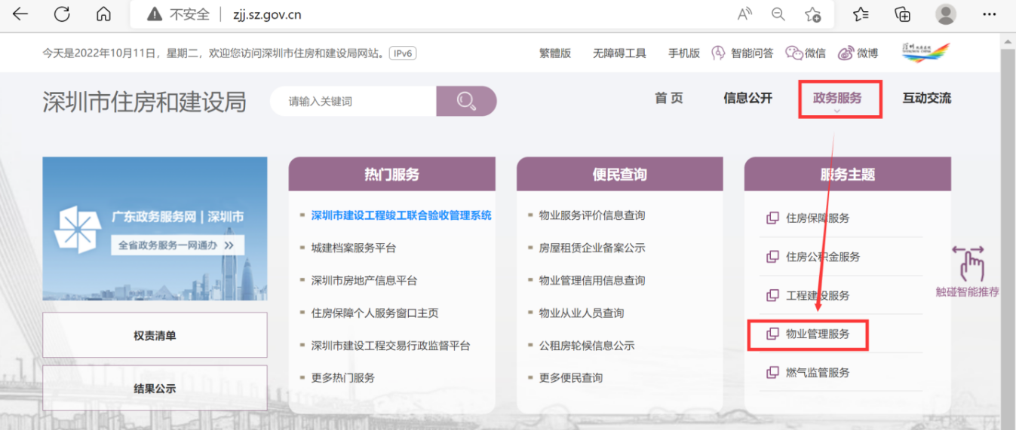
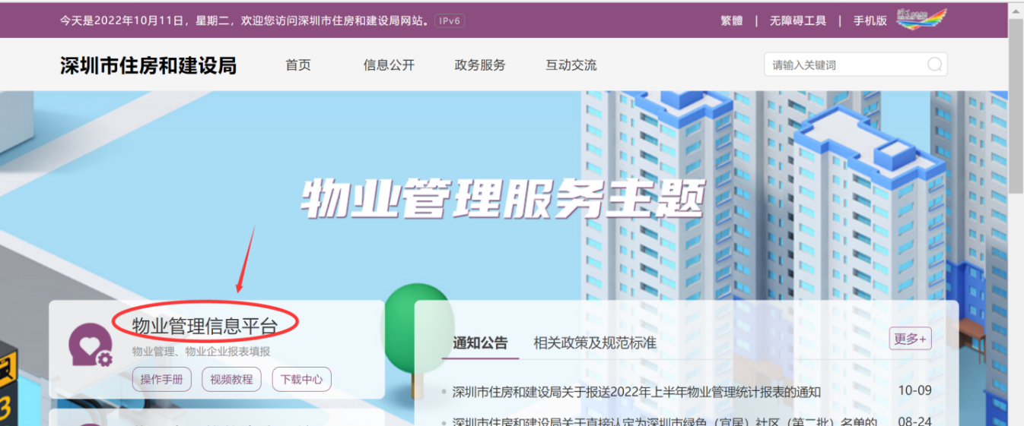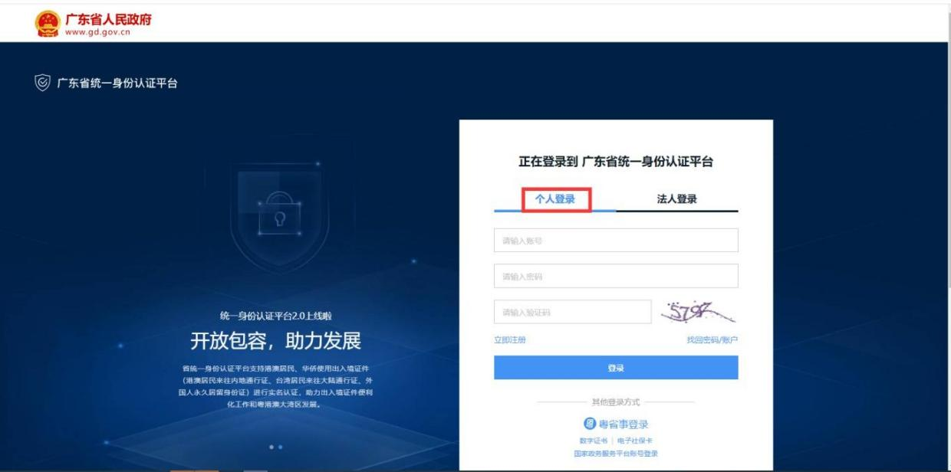

评标评审专家入库申报

微信端
认证成功后登录微信端物业服务页面，如项目负责人申报时，需要点击左上角的图标切换身份，将身份切换为“申报专家资格人员”，如下图所示：
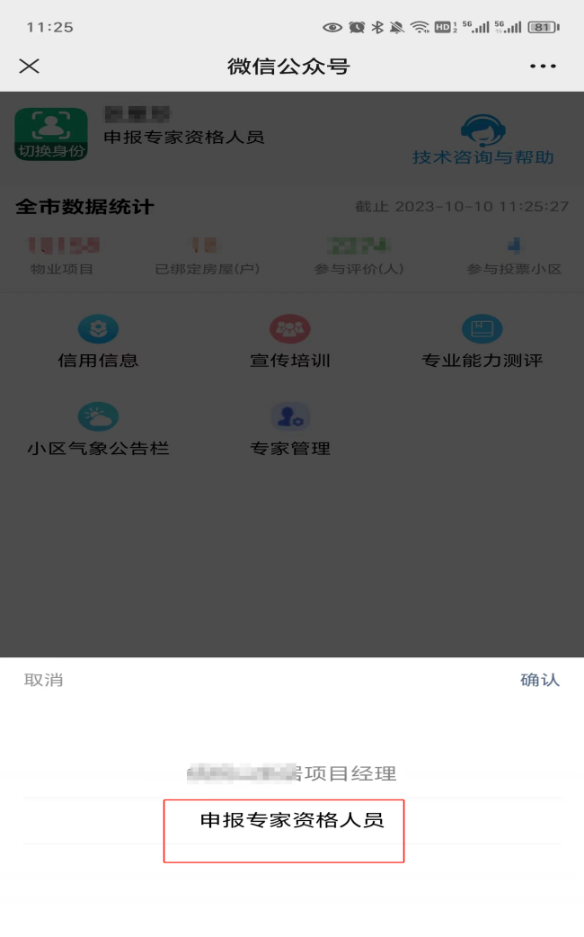
点击“专家管理”子系统按钮，进入功能入口页面，如下图所示：
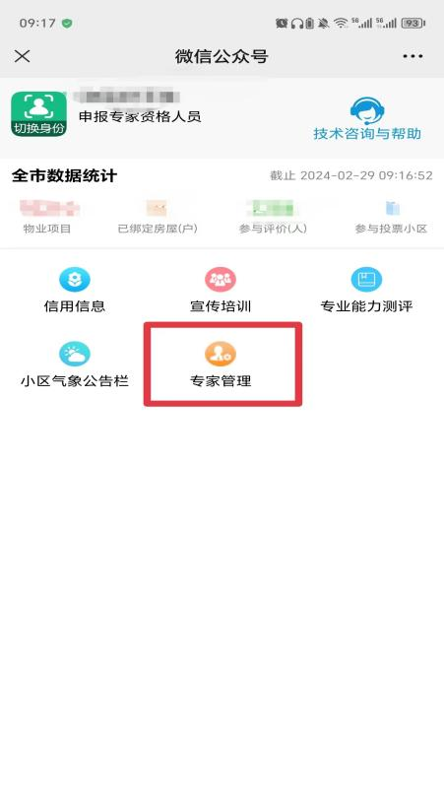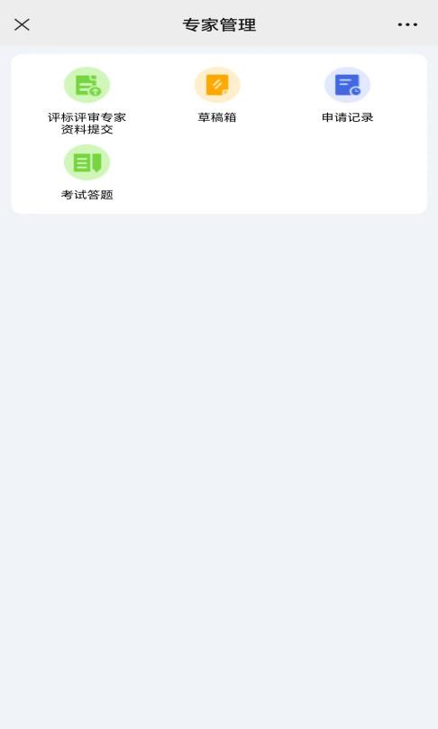
点击“评标评审专家资料提交”按钮，进入信息填报申请页面，内容中带*为必填项，选择不同专家类型，所填写内容则不同。如下图所示：
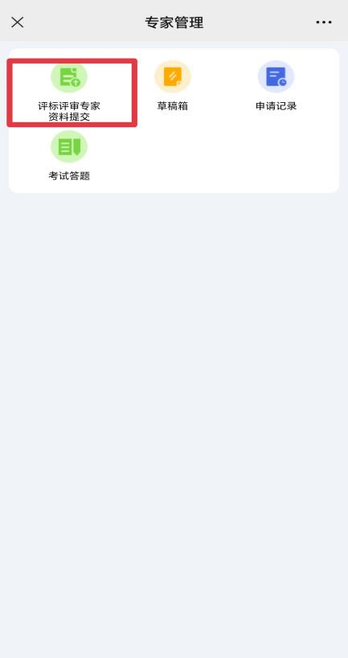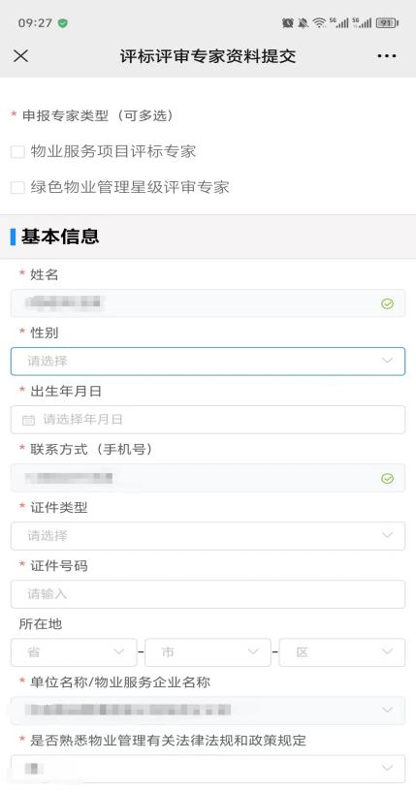

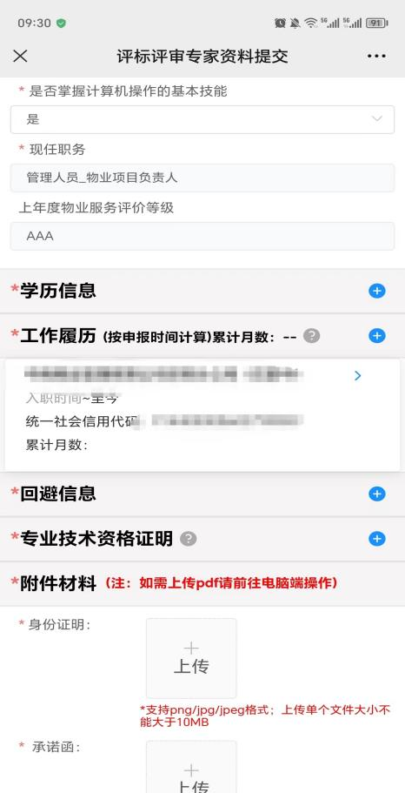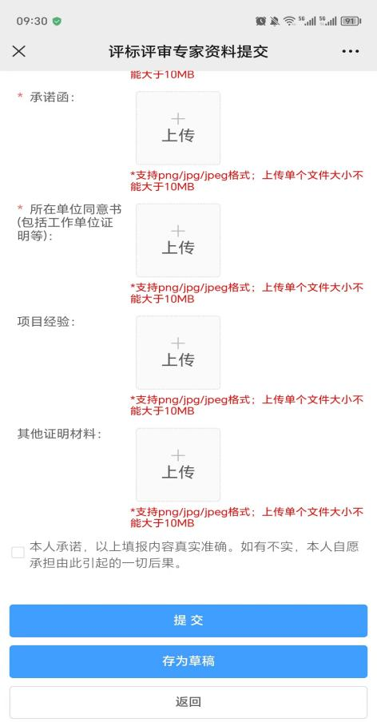
如使用二代身份证，可使用人脸识别认证身份；如使用其他证件或人脸识别认证失败，需在附件中上传身份证明，如下图所示：
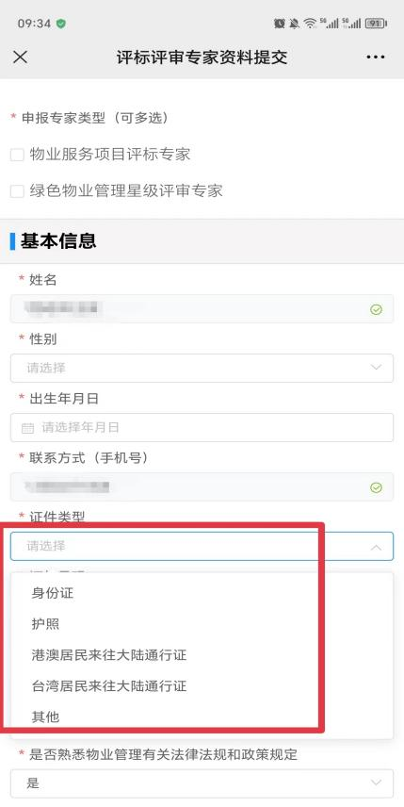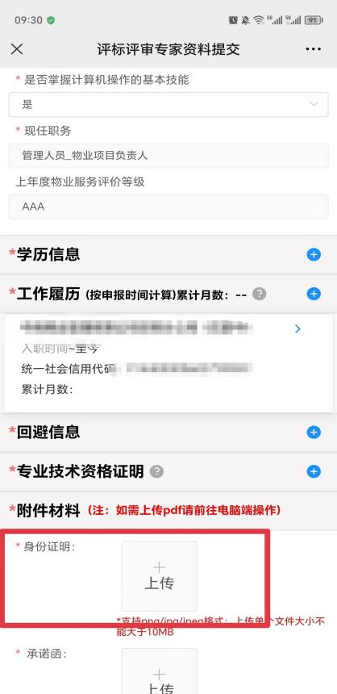
上传附件时，如需下载示例样本或者上传PDF文件，请前往网页端操作。内容填写完成后，可点击保存为草稿或直接提交，如下图所示：
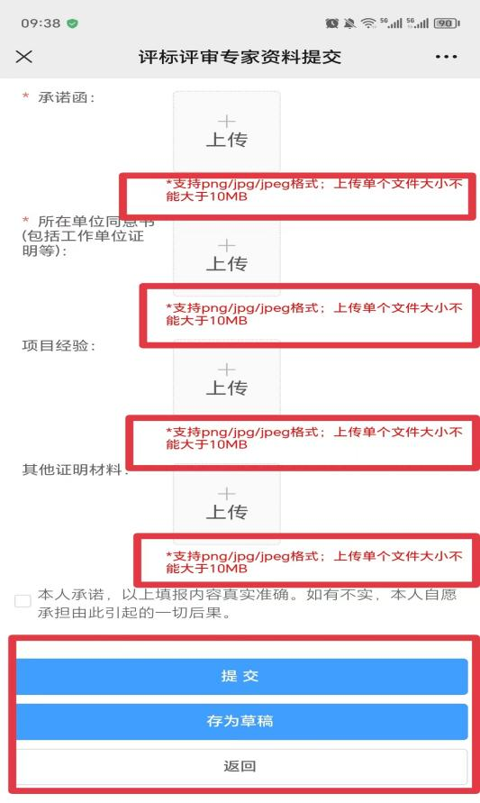
如将未完成申报的信息暂时保存为草稿，可点击草稿箱按钮进入可对该笔申请进行编辑或删除，如下图所示：
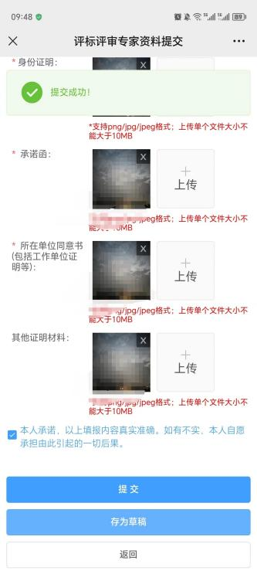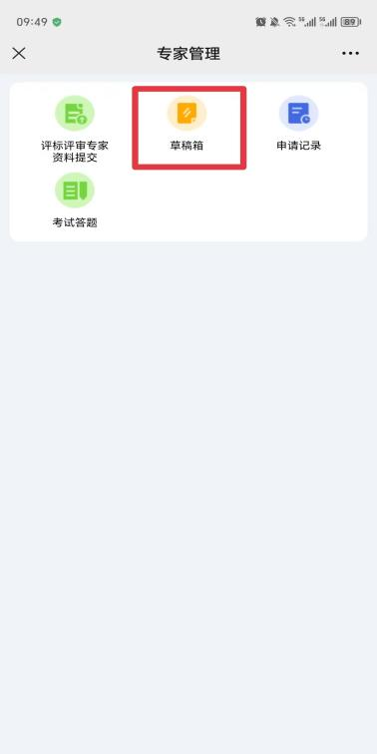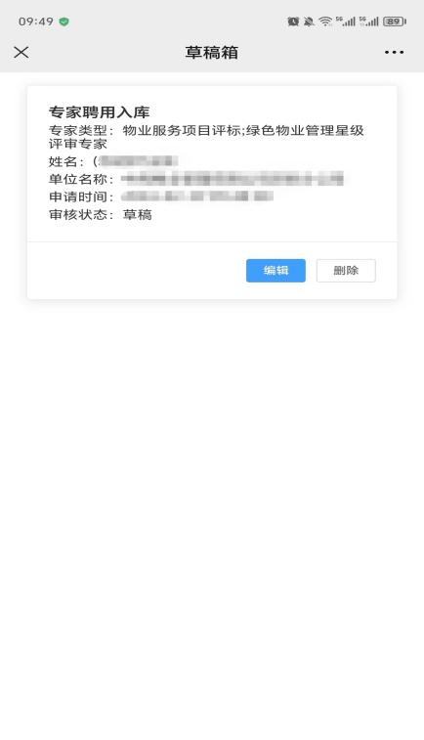
可在信息填写完善后点击“提交”按钮发起申报，如下图所示：
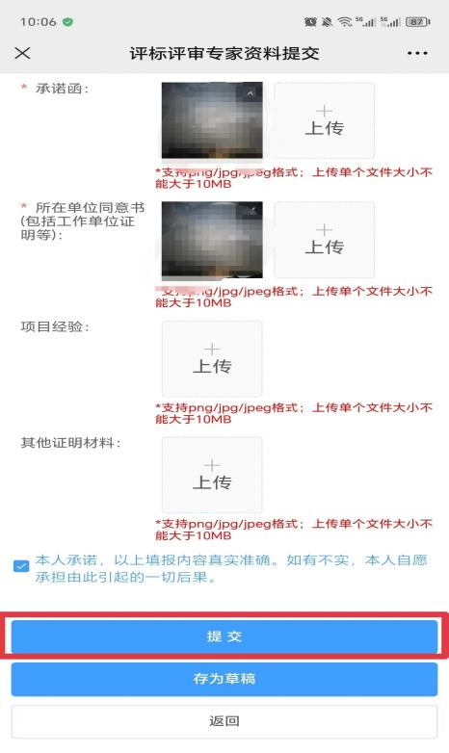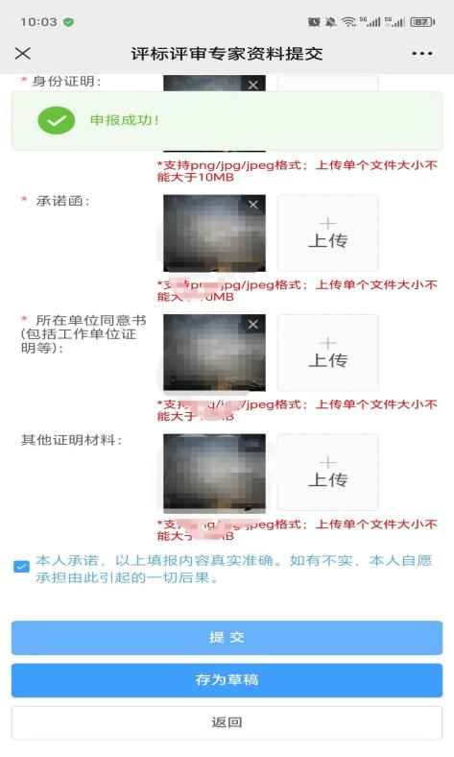

当申请提交成功后，如审核状态为待受理，可选择撤回，如下图所示：
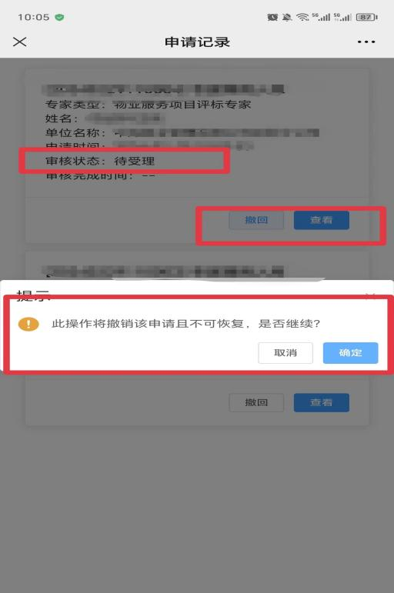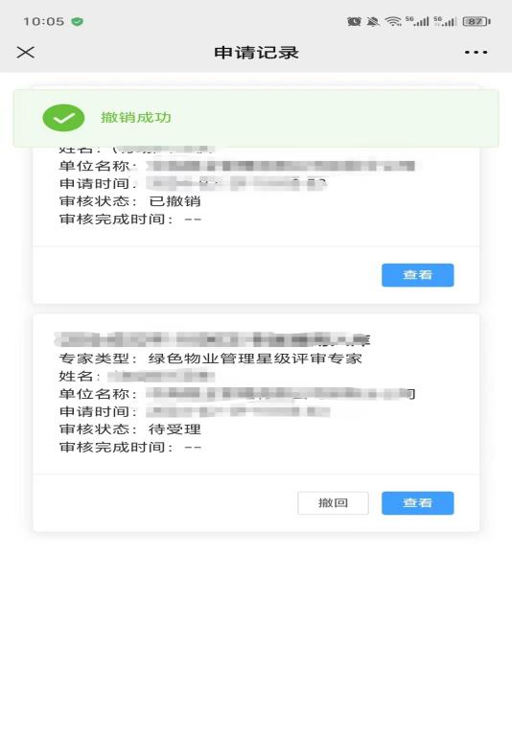

当审核时发现申报的资料不齐全，会退回用户补资料。同时用户会收到短信提醒。在申报列表点击“补充资料”按钮可编辑信息后重新提交，如下图所示：
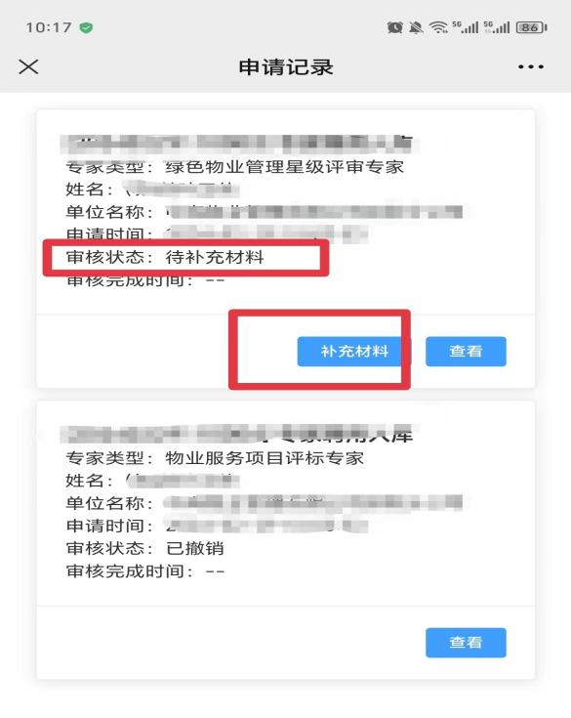
当用户申报的资料核查合格时，会收到参与入库考试的提醒。需在规定的考试时间内点击“考试答题”参与入库考试。如逾期未参加考试则视为放弃入库。如下图所示:
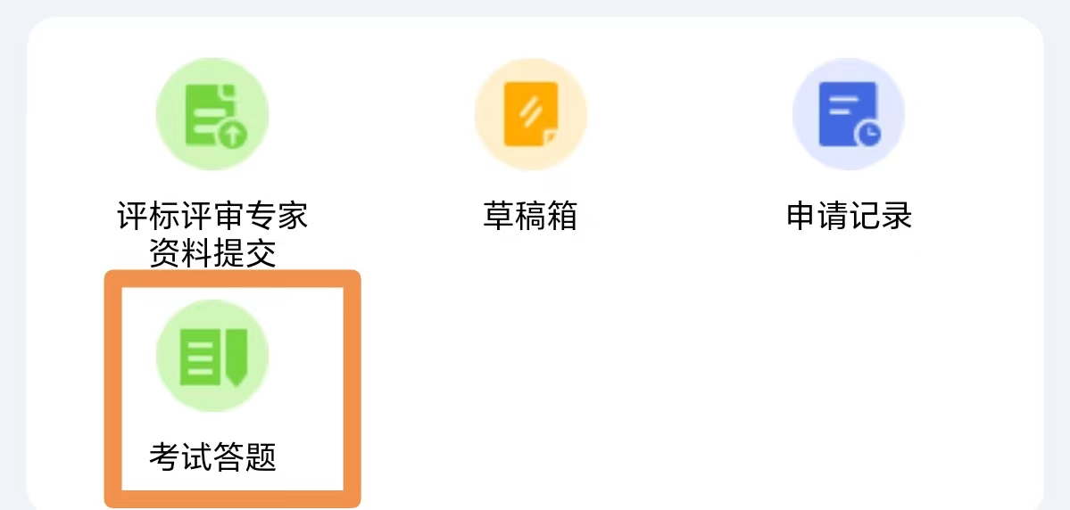
考试只有一次作答机会，一旦提交后无法撤回和修改。提交考试答题后请等待市主管部门审定，如被聘用入库，您将收到通知提醒。
评标评审专家聘用入库后，“专家管理”功能界面会显示专家的信息以及聘用中的标记。如下图所示：
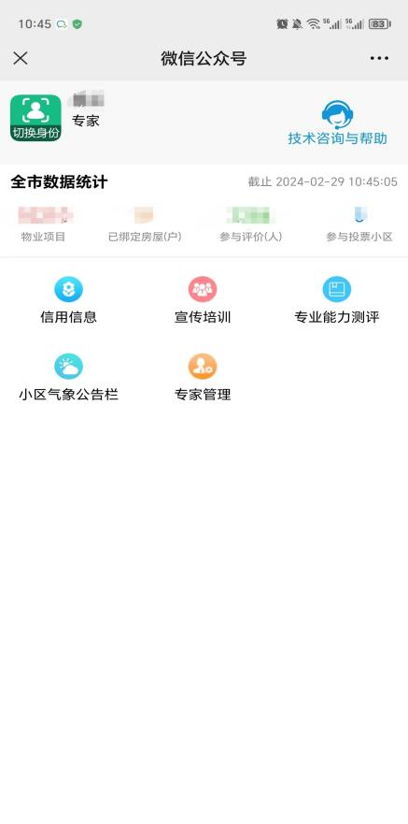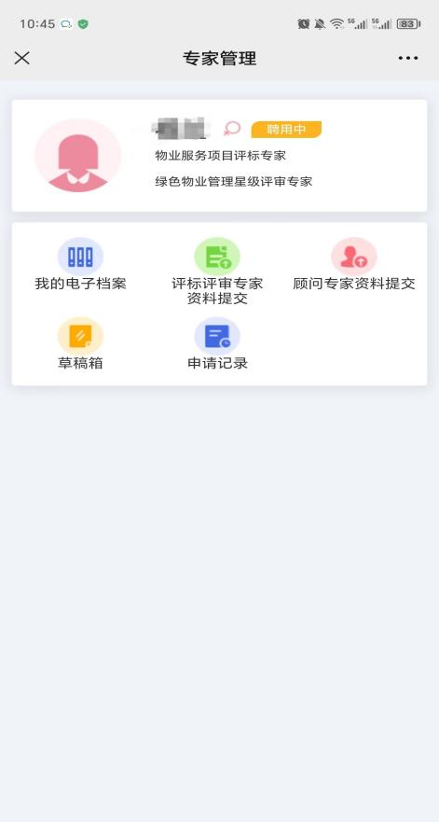

（二）网页端
认证成功后登录物业管理信息平台网页端，如项目负责人申报时，需要点击左上角的图标切换身份，将身份切换为“申报专家资格人员”，如下图所示：
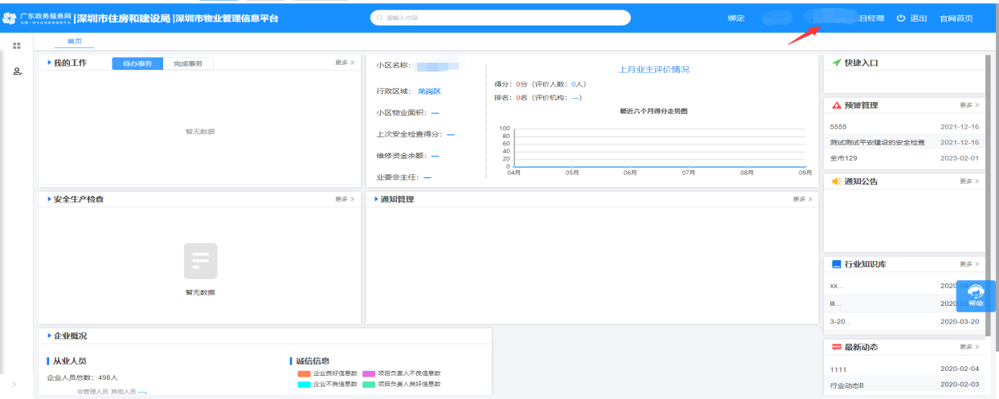
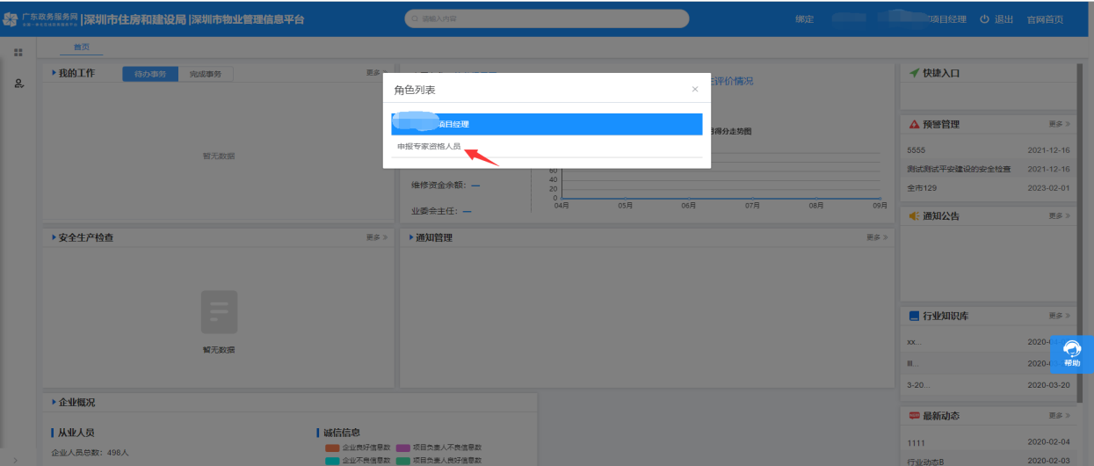
点击专家管理,如下图所示：
点击“评标评审专家资料提交”按钮，进入信息填报申请页面，内容中带*为必填项,选择不同专家类型，所填写内容则不同。如下图所示：
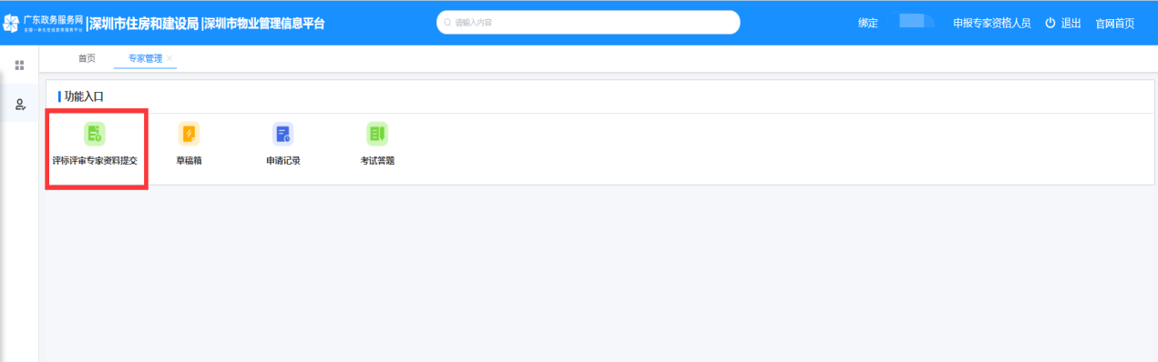
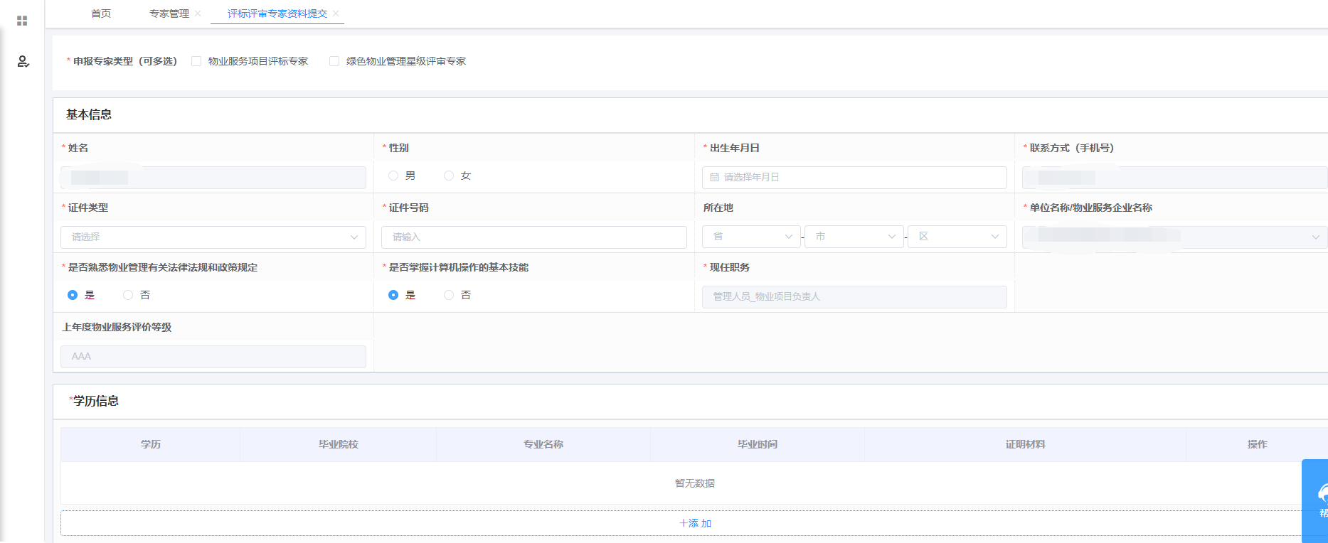
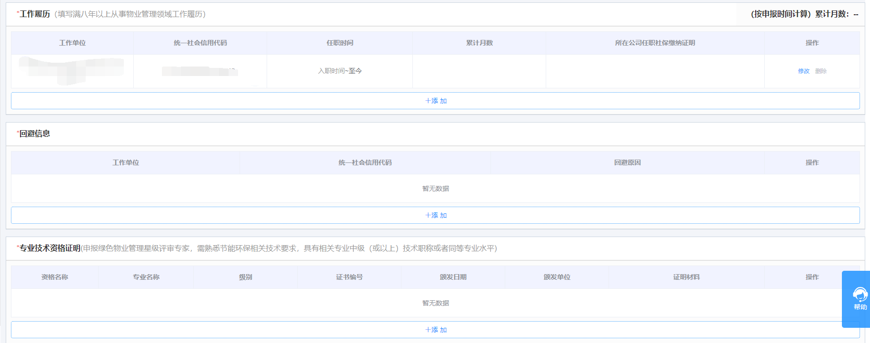
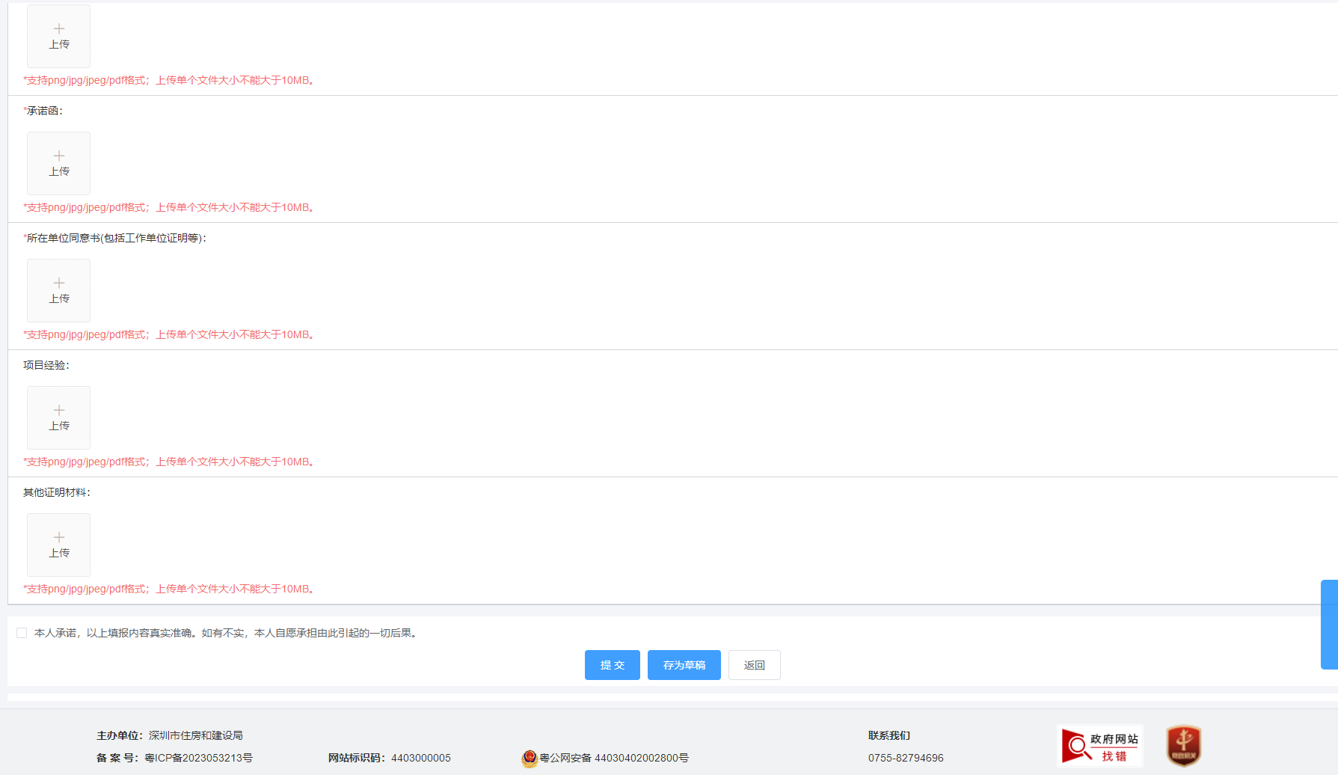
如使用二代身份证，可使用人脸识别认证身份；如使用其他证件或人脸识别认证失败，需在附件中上传身份证明，如下图所示：
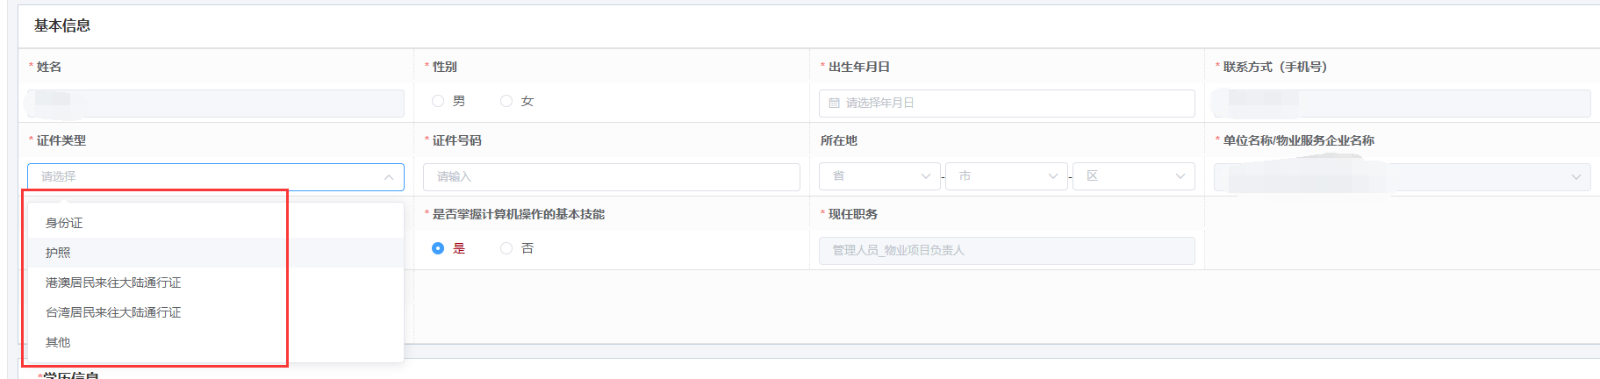
内容填写完成后，可点击存为草稿或直接提交，如下图所示：
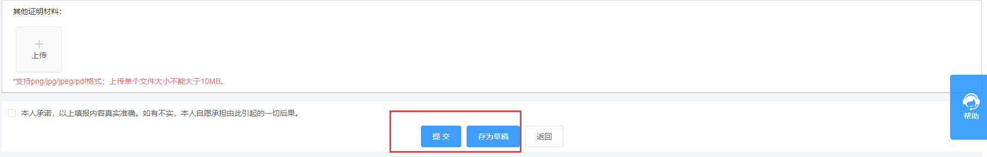
如将未完成申报的信息暂时保存为草稿，可点击草稿箱按钮进入可对该笔申请进行编辑或删除，如下图所示：
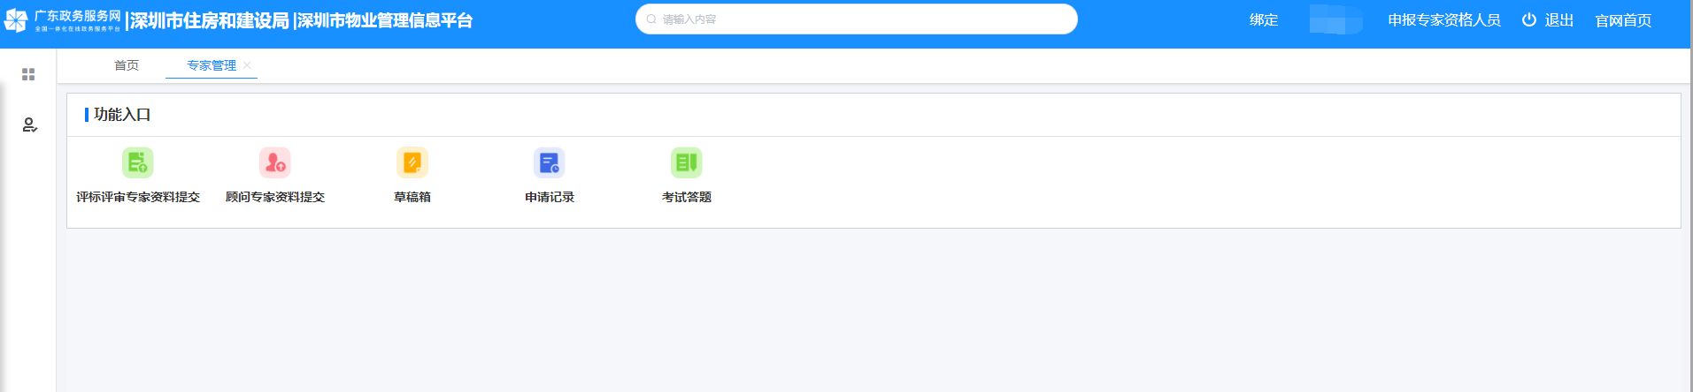
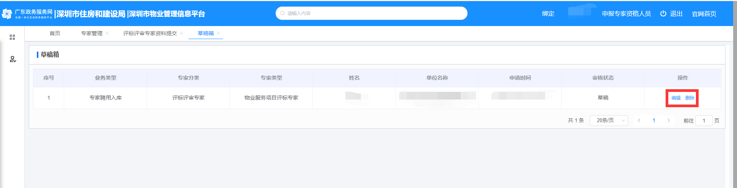
可在信息填写完善后点击“提交”按钮发起申报，如下图所示：
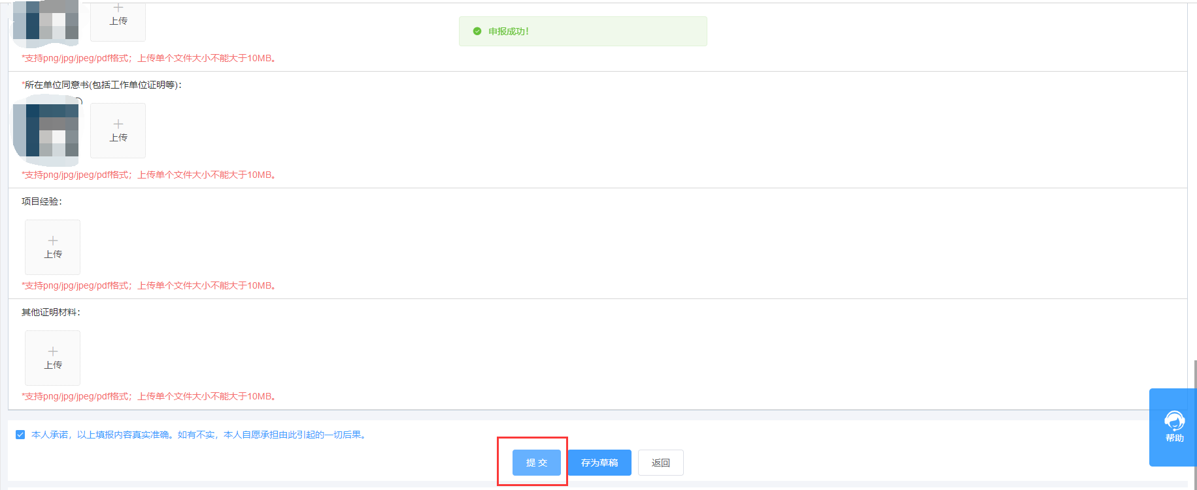
当申请提交成功后，如暂时未受理，可选择撤回，如下图所示：
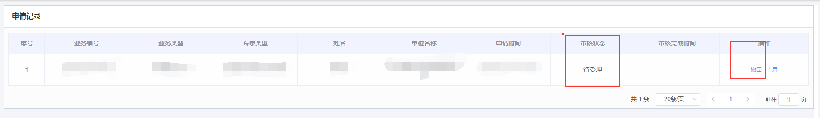
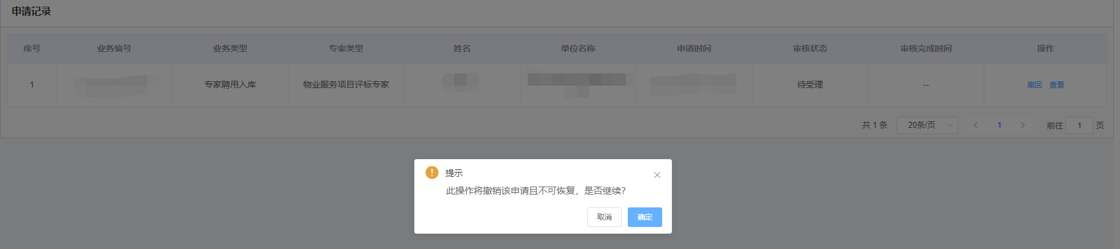
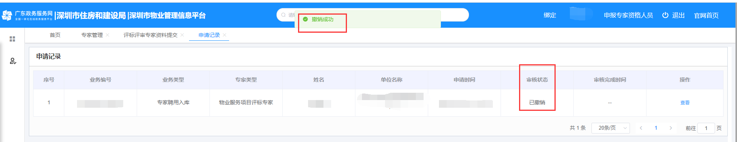
当审核时发现申报的资料不齐全，会退回用户补资料。同时用户会收到短信提醒。在申报列表点击“补充资料”按钮可编辑信息后重新提交，如下图所示：
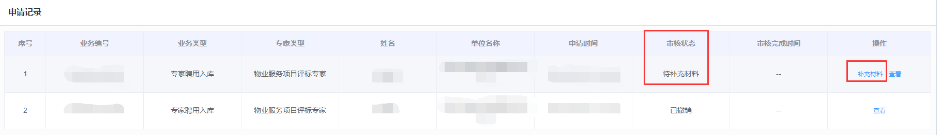
当用户申报的资料核查合格时，会收到参与入库考试的提醒。需在规定的考试时间内点击“考试答题”参与入库考试。如逾期未参加考试则视为放弃入库。如下图所示:
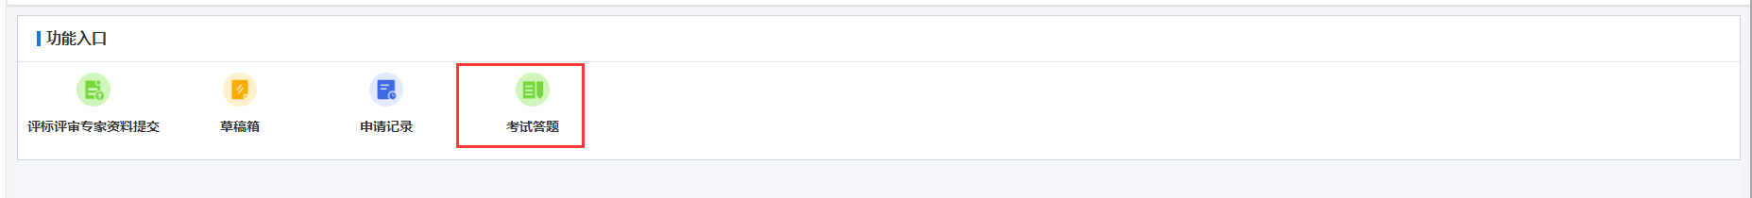
考试只有一次作答机会，一旦提交后无法撤回和修改。提交考试答题后请等待市主管部门审定，如被聘用入库，您将收到通知提醒。
评标评审专家聘用入库后，“专家管理”功能界面会显示专家的信息以及聘用中的标记。如下图所示：
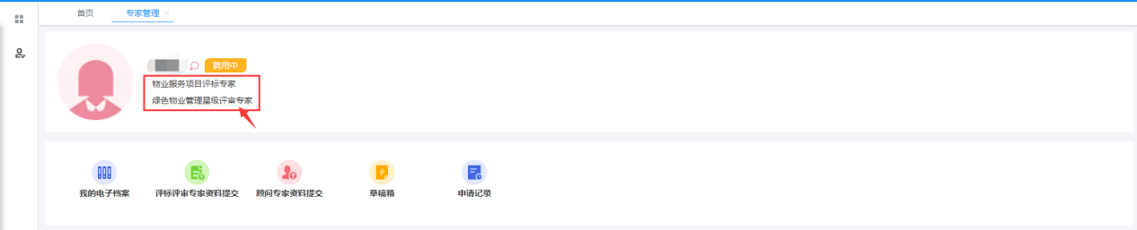
注：如需观看评标评审专家申报系统操作视频，可关注“深圳市住房和建设局”公众号，在“物业-物业服务”板块点击“宣传培训-宣传培训课程-平台操作”，打开“物业管理信息平台专家入库申请系统操作视频”即可观看。

顾问专家提交资料

微信端
接受邀请的人员，需通过物业管理信息平台提交资料。如下图所示：
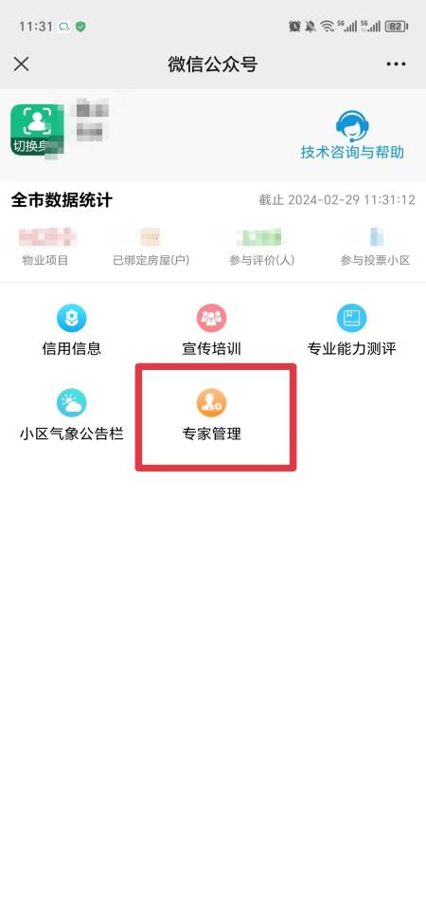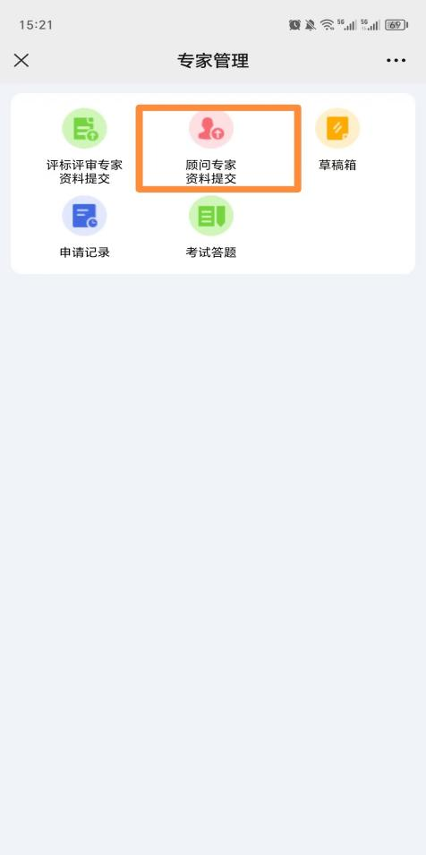
点击“顾问专家资料提交”按钮，进入资料提交页面，内容中带*为必填项，如下图所示：
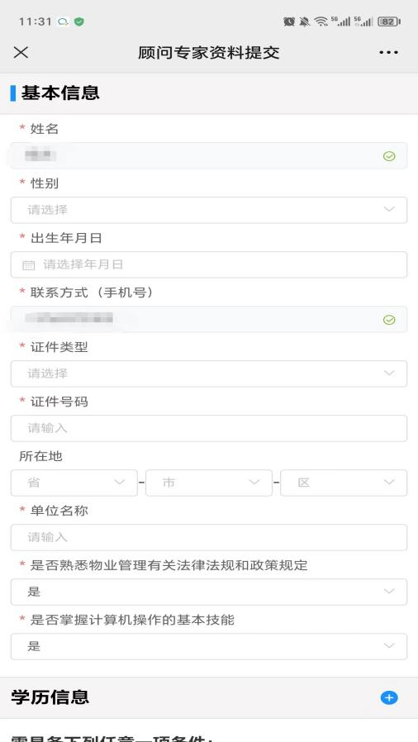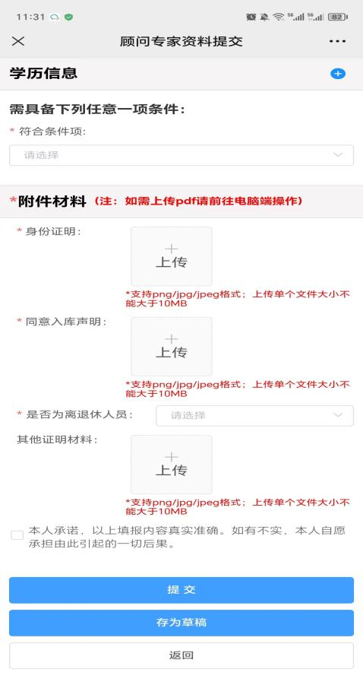
如使用二代身份证，可使用人脸识别认证身份；如使用其他证件或人脸识别认证失败，需在附件中上传身份证明，如下图所示：
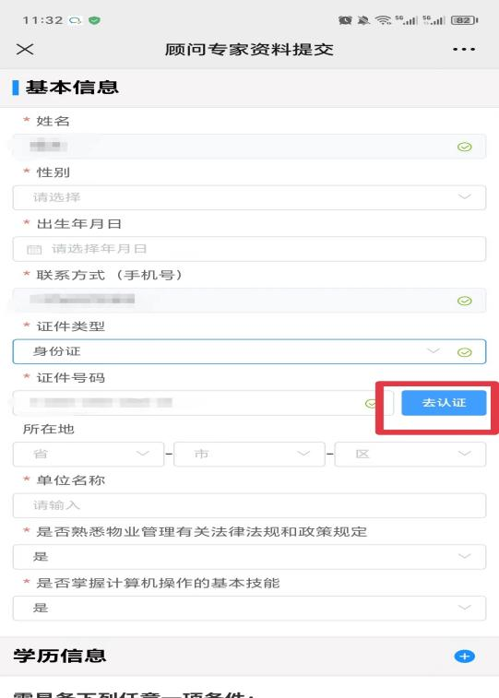
如将未完成提交的信息暂时保存为草稿，可点击草稿箱按钮进入可对该笔申请进行编辑或删除，信息补充完善后可直接提交。如下图所示：
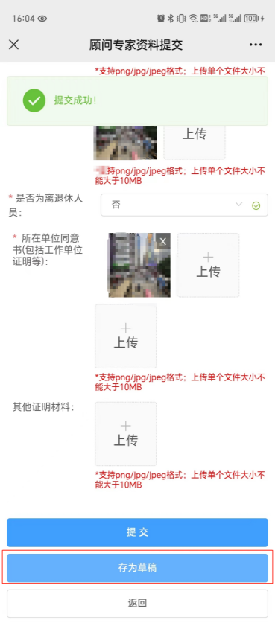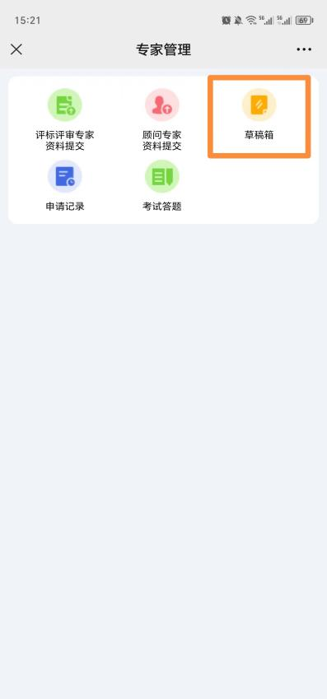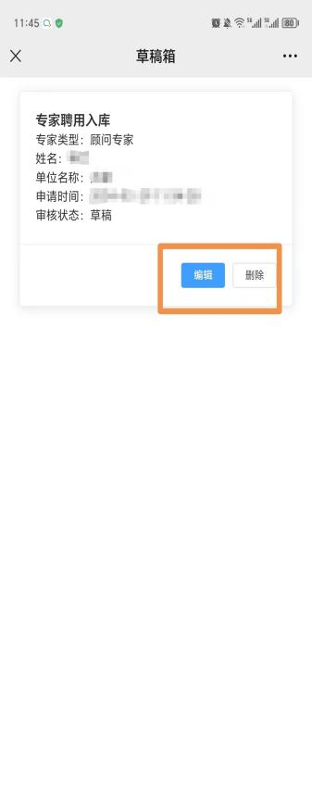
资料填写完整后，可点击“提交”按钮提交，如下图所示：
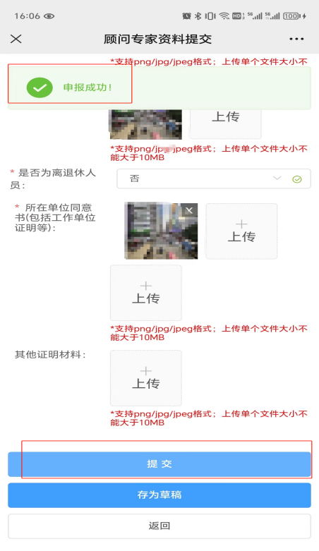
当申请提交成功后，如暂时未受理，可选择撤回，如下图所示：
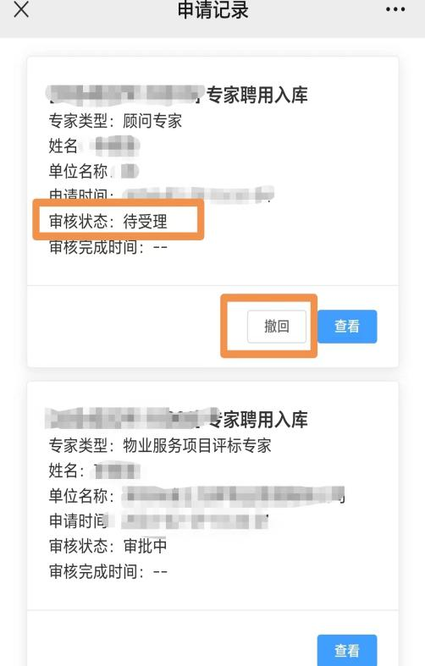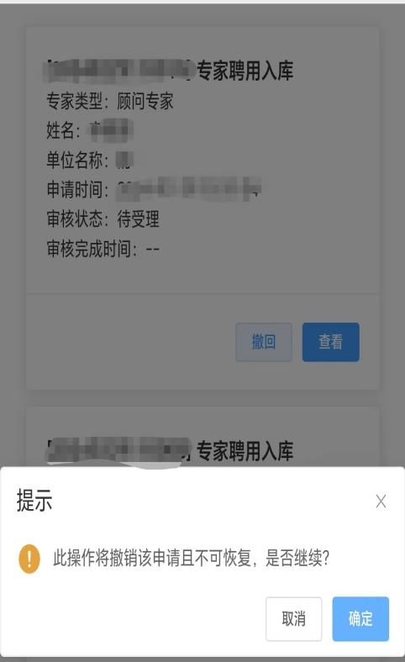
当审核时发现申报的资料不齐全，会退回用户补资料。同时用户会收到短信提醒。在申报列表点击“补充资料”按钮可编辑信息后重新提交，如下图所示：
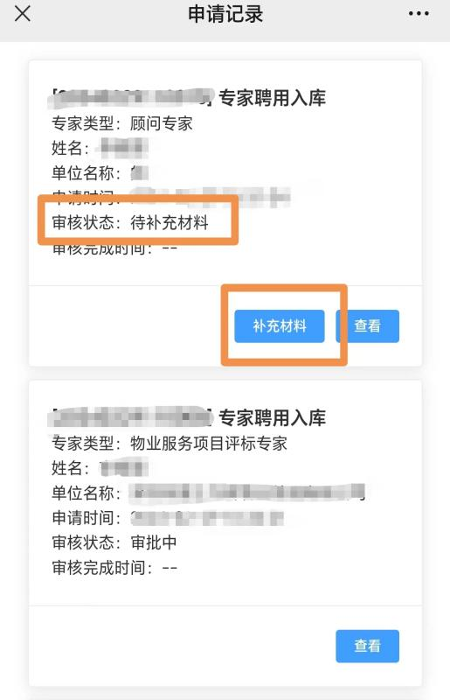
顾问专家聘用入库后，“专家管理”功能界面会显示专家的信息以及聘用中的标记。如下图所示：
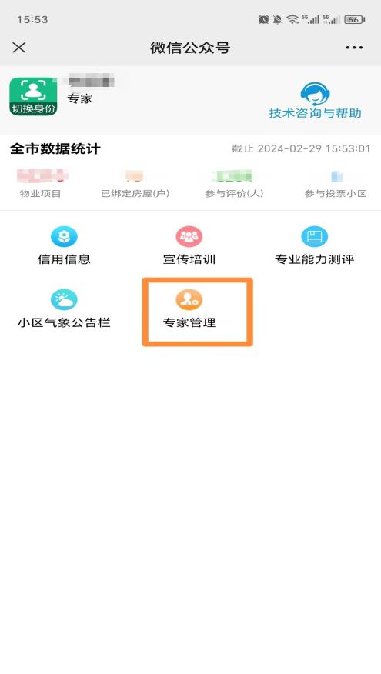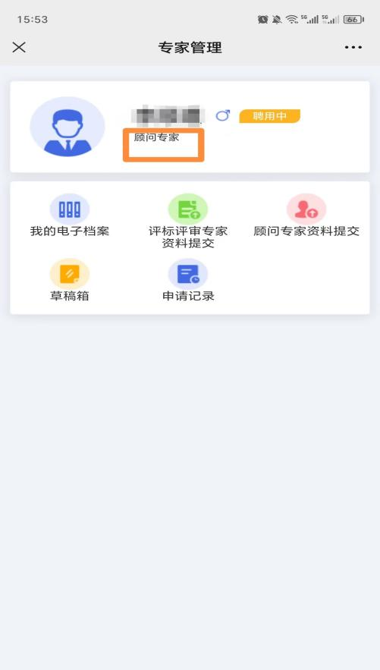

（二）网页端
接受邀请的人员，需通过物业管理信息平台提交资料。如下图所示：
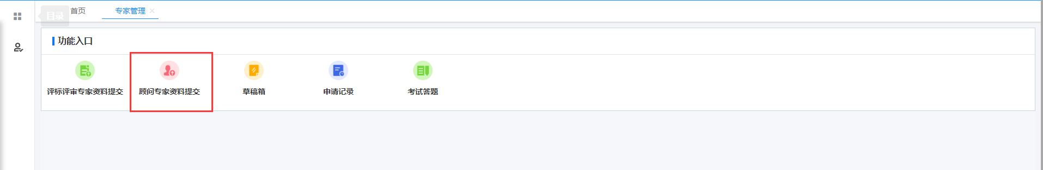
点击“顾问专家资料提交”按钮，进入资料提交页面，内容中带*为必填项，如下图所示：
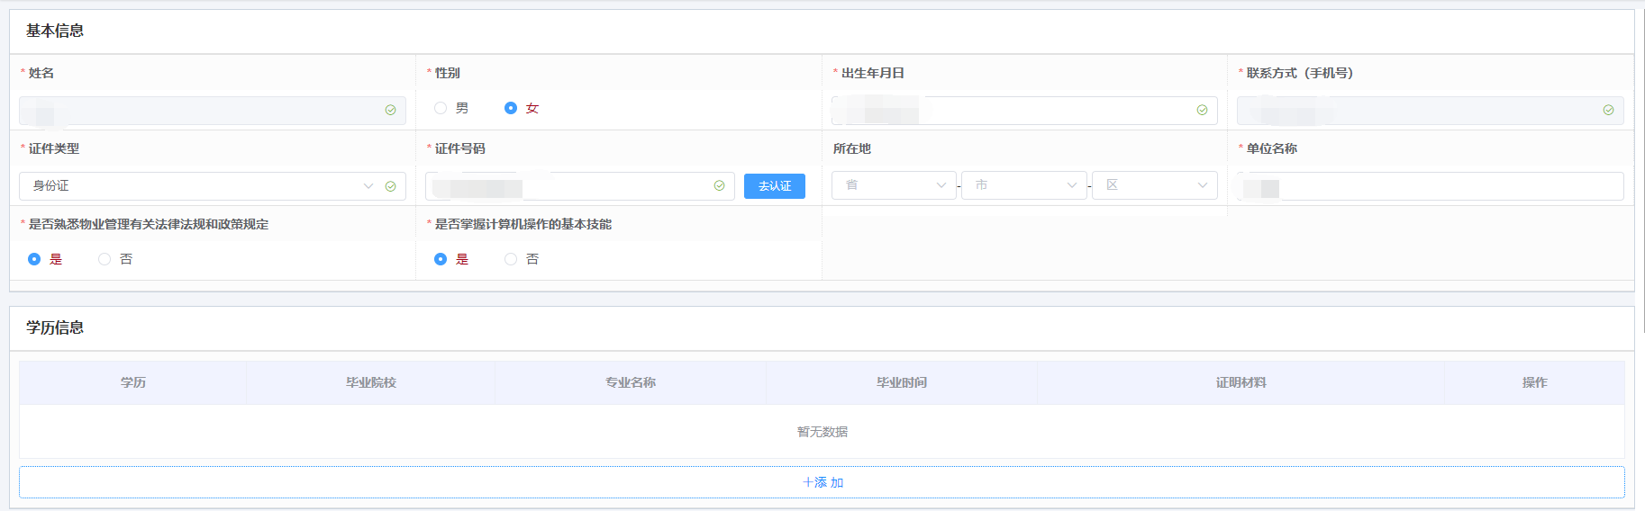
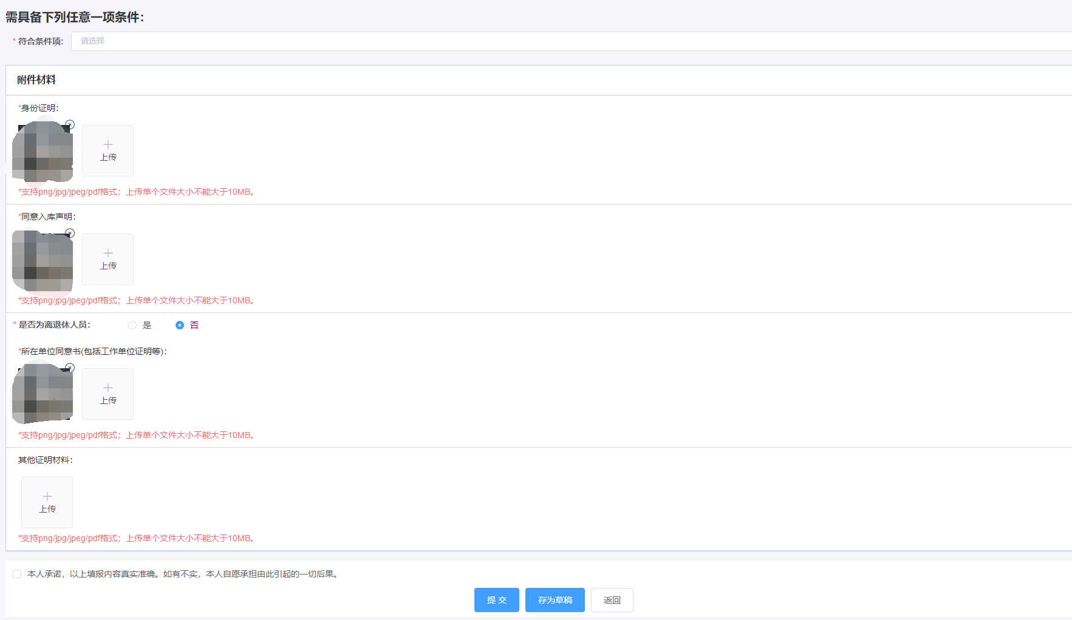
如使用二代身份证，可使用人脸识别认证身份；如使用其他证件或人脸识别认证失败，需在附件中上传身份证明，如下图所示：
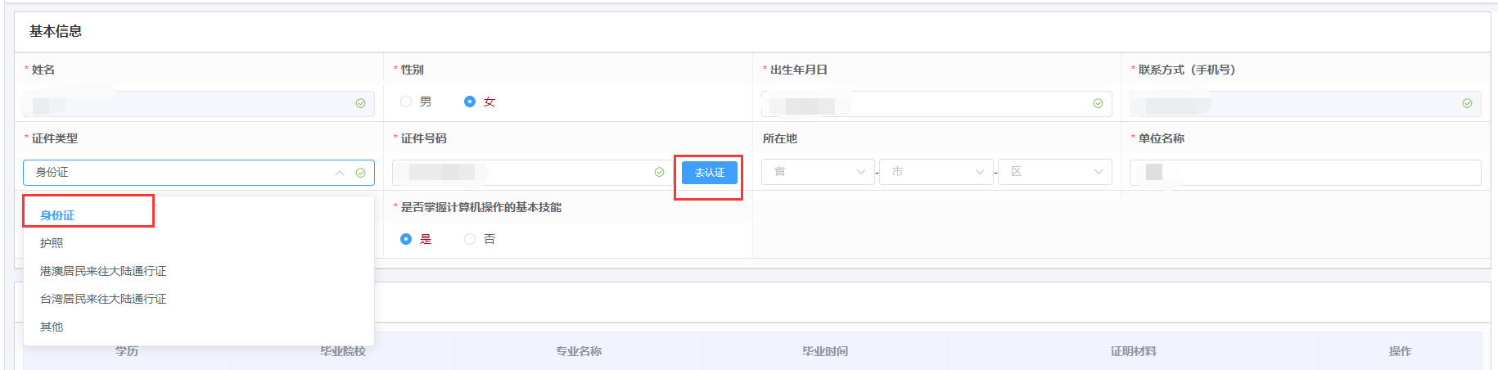

资料填写完整后，可选择“存为草稿”，也可点击“提交”按钮提交，如下图所示：
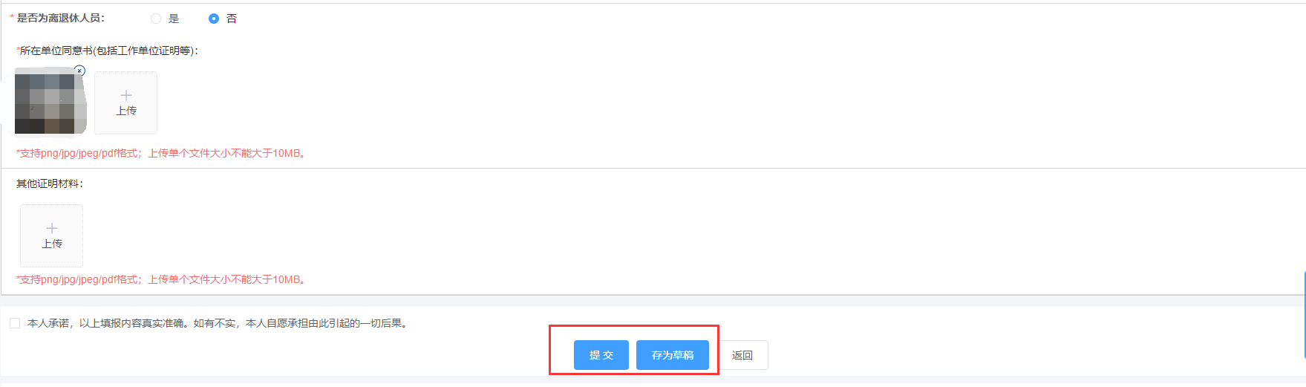
如将未完成提交的信息暂时保存为草稿，可点击草稿箱按钮进入可对该笔申请进行编辑或删除，如下图所示：
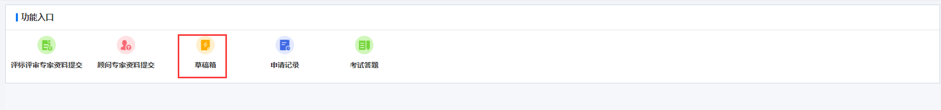
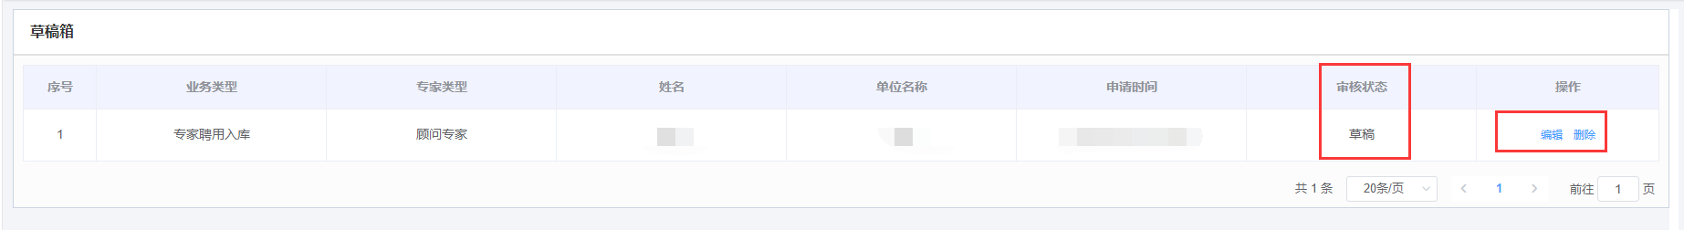
信息补充完善后可点击“提交”按钮，如下图所示：
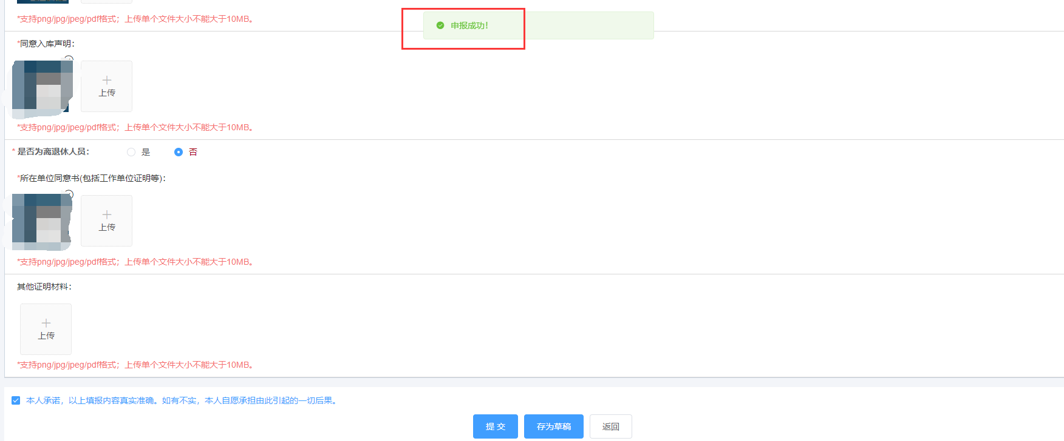
点击“申请记录”按钮，可查看提交过的资料记录，如下图所示:
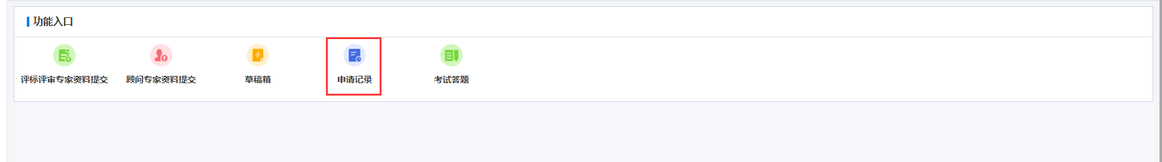
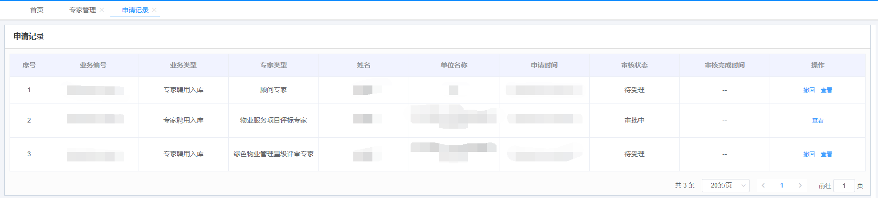
当申请提交成功后，如暂时未受理，可选择撤回，如下图所示：
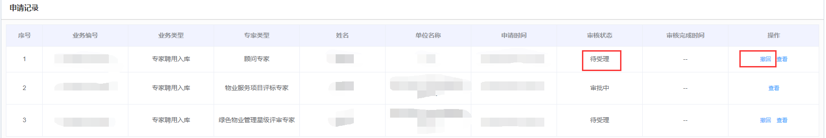
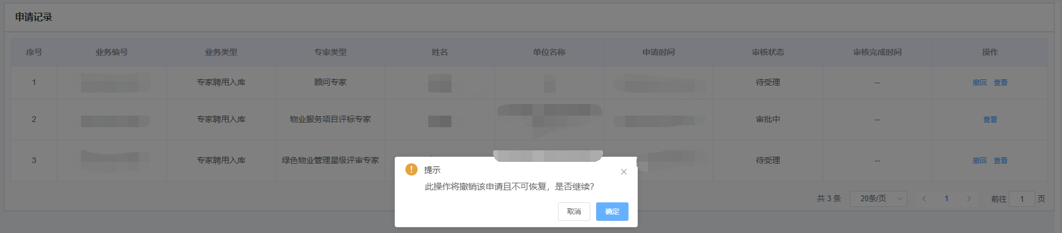
当审核时发现申报的资料不齐全，会退回用户补资料。同时用户会收到短信提醒。在申报列表点击“补充资料”按钮可编辑信息后重新提交，如下图所示：
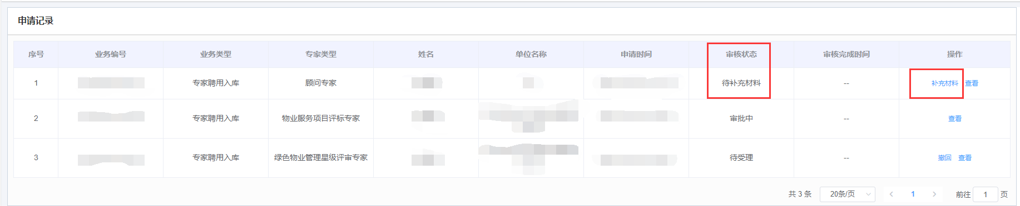
顾问专家聘用入库后，“专家管理”功能界面会显示专家的信息以及聘用中的标记。如下图所示：
